Tiger + Blacky

Getigert, schwarz, 2003

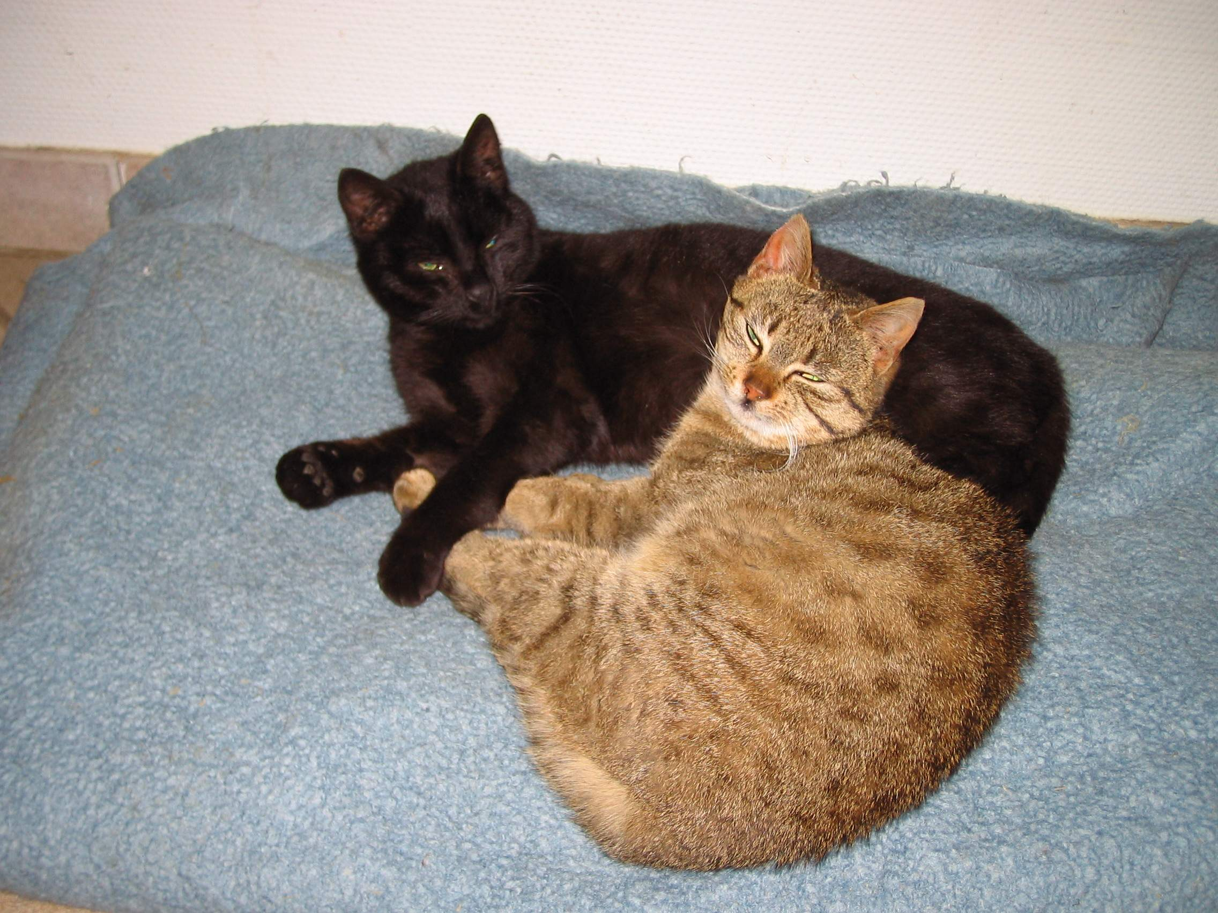

Unbekannt

Mimi

LARA

Belgisches Warmblut, Schimmel, 1994

Lantaan

Tronja

Troubadour

Veronique Utopi

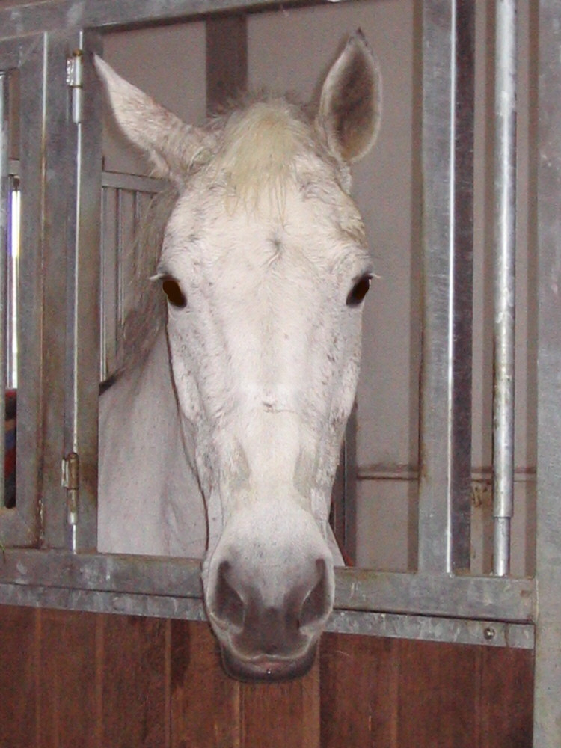

Lawrence

Elite Utopia

